**高三有机化学练习**

1．下图是一种治疗关节炎止痛药(F)的传统合成法路线图：

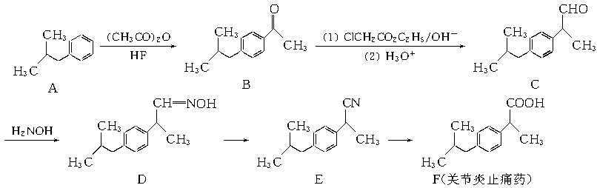

回答下列问题：

(1) A→B的化学方程式为___________________________________________________。

(2) C分子中手性碳原子数目为________；D→E的反应类型为________。

(3) E在酸性条件下发生水解反应生成F和无机盐，该无机盐中的阳离子为________。

(4) 比F少4个碳原子的同系物X有多种同分异构体，其中满足下列条件的X的同分异构体结构简式________种。

① 属于芳香族化合物； ② 苯环上只有1个取代基； ③ 属于酯类物质。

(5) 改良法合成该关节炎止痛药(F)是以2甲基1丙醇、苯为原料合成的，产率和原子利用率都比较高。试写出改良法合成该关节炎止痛药(F)的合成路线图(乙酸酐和其他无机试剂任选)。合成路线流程图示例如图11所示：

CH3CH2OHCH2==CH2BrCH2CH2Br

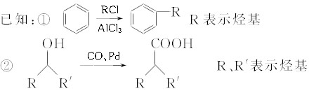

2．以对甲酚（A）为起始原料，通过一系列反应合成有机物E的合成路线如下：

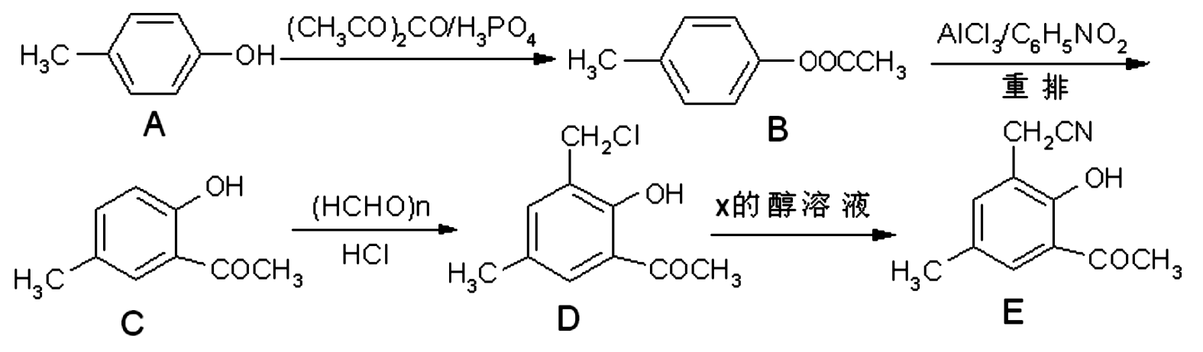

（1）C的分子式为 ，A的核磁共振氢谱图中有 个峰。

（2）A→B的反应类型为 。

（3）写出D与足量NaOH的水溶液反应的化学方程式： 。

（4）写出同时满足下列条件的D的同分异构体的结构简式： 、 （任写两种）。①属苯的衍生物，苯环上有四个取代基且苯环上的一取代产物只有一种；

②能与Na2CO3溶液反应放出气体。

（5）已知：R-CNR-COOH，E在酸性条件下水解后的产物在一定条件下可生成

F（C11H10O3）。写出F的结构简式： 。

3．（16分）化合物F（异戊巴比妥）是临床常用的镇静催眠药物，其合成路线如下（部分反应条件和试剂略）；

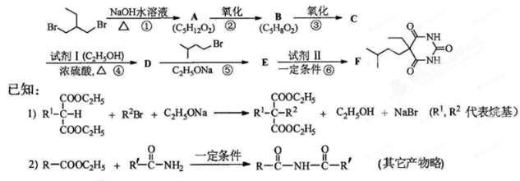

请回答下列问题：

（1）试剂I的化学名称是 ① ，化合物B的官能团名称是 ② ，第④步的化学反应类型是 ③ 。

（2）第①步反应的化学方程式是 。

（3）第⑤步反应的化学方程式是 。

（4）试剂Ⅱ的相对分子质学科网(www.zxxk.com)--教育资源门户，提供试卷、教案、课件、论文、素材及各类教学资源下载，还有大量而丰富的教学相关资讯！量为60，其结构简式是 。

（5）化合物B的一种同分异构体G与NaO学科网(www.zxxk.com)--教育资源门户，提供试卷、教案、课件、论文、素材及各类教学资源下载，还有大量而丰富的教学相关资讯！H溶液共热反应，生成乙醇和化合物H。H在一定条件下发生聚合反应得到高吸水性树脂，该聚合物的结构简式是 。

4．施安卡因（G）是一种抗心律失常药物，可由下列路线合成：

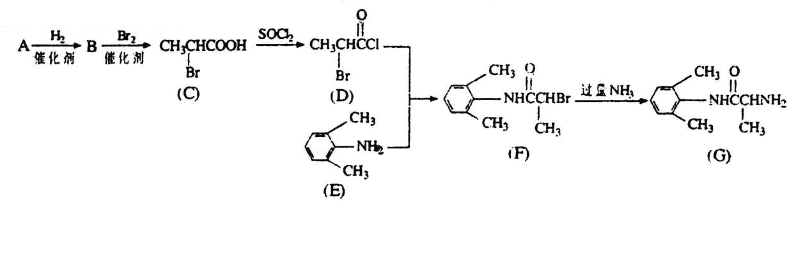

I（1）已知A是的单体，则中所含官能团的名称是 。

（2）写出B的结构简式并用系统命名法给C命名：

B： ， C的命名： 。

（3）写出与C与足量NaOH醇溶液共热时反应的化学方程式：

。

C → D的反应类型是_________________,F→G的反应类型是 。

（4）L是E的同分异构体，分子中含有苯环且苯环上一氯代物只有两种，则L所有可能的结构简式有 、 、 、 。

NHCH3

CH3

（5）关于施安卡因（G）的说法正确的是 。

a．能发生加成反应 b．能使酸性高锰酸钾溶液褪色

c．能与盐酸反应生成盐 d．属于氨基酸

5.卤代烃和金属镁在乙醚中反应生成烷基卤代镁(RMgX)，称为格林试剂，它是重要的有机合成试剂，可与羰基化合物反应制醇，反应过程如下：



现有乙烯和必要的无机原料合成3－甲基－3－戊醇，合成路线如下：

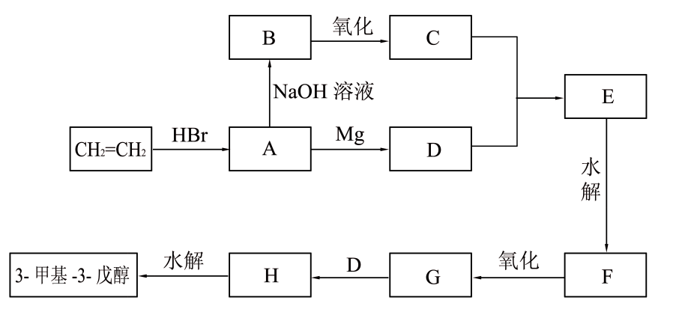

(1).A-B的反应类型_____________, G-H的反应类型________________

(2).C与新的氢氧化铜碱性溶液加热反应的化学方程式：__________________________________

(3).请写出F、H的结构简式：

F： H：

(4) 3-甲基-3-戊醇的同分异构体很多，其中不与金属钠反应的有__________种，写出一种核磁共振氢谱中有两个峰，其面积比为6:1的分异构体结构简式_______________________________

(5). 关于3-甲基-3-戊醇的性质正确的是___________________

A.可做提取碘水中碘的萃取剂 B.其消去产物只有2种 C.能发生催化氧化反应

(6).CH3COCH3和格林试剂CH2=CHCH2MgBr 反应后再水解的产物结构简式___________________

6. 化合物H是合成药物盐酸沙格雷酯的重要中间体，其合成路线如下：

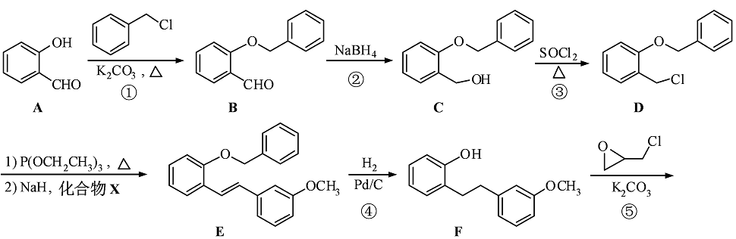

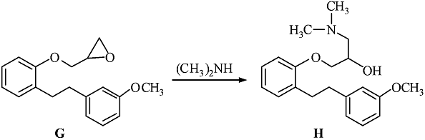

(1)化合物A的含氧官能团为 和 (填官能团的名称)。

(2)反应①→⑤中属于取代反应的是 (填序号)。

(3) 写出同时满足下列条件的B的一种同分异构体的结构简式 。

I.分子含有两个苯环；II.分子有7个不同化学环境的氢；III.不能与FeCl3溶液发生显色反应，但水解产物之一能发生此反应。

(4)实现D→E的转化中，加入化合物X能发生银镜反应，X的结构简式 。

(5)已知：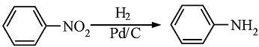。化合物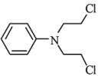是合成抗癌药物美发伦的中间体，请写出以和为原料制备该化合物的合成路线流程图(无机试剂任用)。合成路线流程图示例如下：

7.叠氮化合物应用广泛，如NaN3，可用于汽车安全气囊PhCH2N3可用于合成化合物V（见下图，仅列出部分反应条件，Ph—代表苯基）

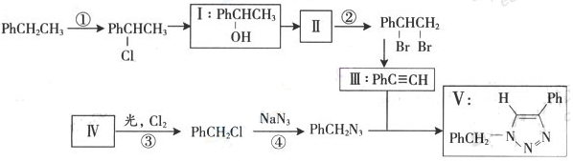

（1）化合物V的分子式为__________________;化合物II的结构简式为_____________

（2）下列说法不正确的是 （填字母）。

A．反应①、③、④属于取代反应 B．化合物I可生成酯，但不能发生氧化反应

C．一定条件下化合物II能生成化合物I

D．一定条件下化合物II能与氢气反应，反应类型与反应②相同

（3）该流程中生成化合物III的化学方程式为：_____________

（4）化合物III与PhCH2N3发生环加成反应成化合物V，不同条件下该环加反应还可生成化合物V的同分异构体Ⅶ。Ⅶ的结构简式为 。

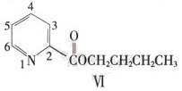（5）呲啶甲酸酯可作为金属离子的萃取剂（呲啶的结构式为其性质类似于苯）。2—呲啶甲酸正丁酯（VI）的结构式见右下图，其合成原料2—呲啶甲酸的结构式为 ；VI的同分异构体中，呲啶环上只有一个氢原子被取代的呲啶甲酸酯类同分异构体有 种。

8．(1学科网(www.zxxk.com)--教育资源门户，提供试卷、教案、课件、论文、素材及各类教学资源下载，还有大量而丰富的教学相关资讯！5分)化合物F是一种抗心肌缺血药物的中间体，可以通过以下方法合成：

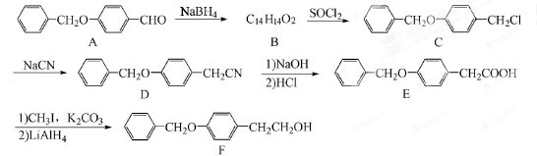

（1）化合物A中的含氧官能团为_________和___________（填官能团的名称）。

（2）化合物B的结构学科网(www.zxxk.com)--教育资源门户，提供试卷、教案、课件、论文、素材及各类教学资源下载，还有大量而丰富的教学相关资讯！简式为________；由C→D的反应类型是：_______。

（3）写出同时满足下列条件的E的一种同分异构体的学科网(www.zxxk.com)--教育资源门户，提供试卷、教案、课件、论文、素材及各类教学资源下载，还有大量而丰富的教学相关资讯！结构简式_________。

Ⅰ．分子含有2个苯环 Ⅱ．分子中含有3种不同化学环境的氢

（4）已知：学科网(www.zxxk.com)--教育资源门户，提供试卷、教案、课件、论文、素材及各类教学资源下载，还有大量而丰富的教学相关资讯！，请写出以 学科网(www.zxxk.com)--教育资源门户，提供试卷、教案、课件、论文、素材及各类教学资源下载，还有大量而丰富的教学相关资讯！为原料制备化合物X（结构简式见右图）的合成路线流程图（无机试剂可任选）。合成路线流程图示例

如下：

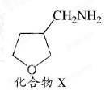学科网(www.zxxk.com)--教育资源门户，提供试卷、教案、课件、论文、素材及各类教学资源下载，还有大量而丰富的教学相关资讯！

9．（17分）“张-烯炔环异构反应”被《Name Reactions》收录。该反应可高效构筑五元环化合物：

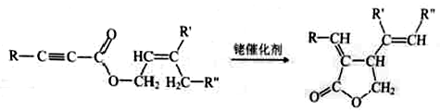

（R、R‘、R“表示氢、烷基或芳基）

合成五元环有机化合物J的路线如下：[来源:Z+xx+k.Com]

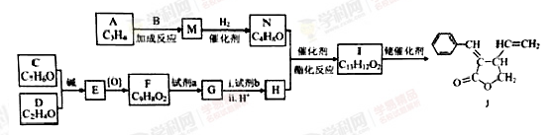

已知：学科网(www.zxxk.com)--教育资源门户，提供试卷、教案、课件、论文、素材及各类教学资源下载，还有大量而丰富的教学相关资讯！

（1）A属于炔烃，其结构简式是 。[来源:Zxxk.Com]

（2）B由碳、氢、氧三种元素组成，相对分子质量是30。B的结构简式是

（3）C、D含有与B相同的官能团，C是芳香族化合物，E中含有的官学科网(www.zxxk.com)--教育资源门户，提供试卷、教案、课件、论文、素材及各类教学资源下载，还有大量而丰富的教学相关资讯！能团是 学科网(www.zxxk.com)--教育资源门户，提供试卷、教案、课件、论文、素材及各类教学资源下载，还有大量而丰富的教学相关资讯！

（4）F与试剂a反应生成G的化学方程式是 ；试剂b学科网(www.zxxk.com)--教育资源门户，提供试卷、教案、课件、论文、素材及各类教学资源下载，还有大量而丰富的教学相关资讯！是 。

（5）M和N均为不饱和醇。M的结构简式是

（6）N为顺式结构，写出N和H生成I（顺式结构）的化学方程式： 。

10．学科网(www.zxxk.com)--教育资源门户，提供试卷、教案、课件、论文、素材及各类教学资源下载，还有大量而丰富的教学相关资讯！(15分)四苯基乙烯（TFE）及其衍生物具有诱导发光特性，在光电材料等领域应学科网(www.zxxk.com)--教育资源门户，提供试卷、教案、课件、论文、素材及各类教学资源下载，还有大量而丰富的教学相关资讯！用前景广泛。以下是TFE的两条合成路线(部分试剂及反应条件省略)：

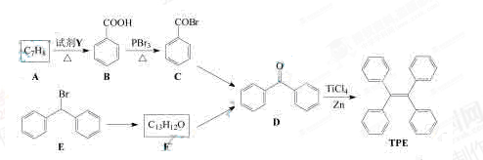

（1）A的名称是______；试剂Y为_____。

（2）B→C的反应类型为_______；B中官能团的名称是______，D中官能团的名称是______.。

（3）E→F的化学方程式是_______________________。

（4）W是D的同分异构体，具有下列结构特征：①属于萘（学科网(www.zxxk.com)--教育资源门户，提供试卷、教案、课件、论文、素材及各类教学资源下载，还有大量而丰富的教学相关资讯！）的一元取代物；②存在羟甲基（-CH2OH）。写出W所有可能的结构简式：_____。

（5）下列学科网(www.zxxk.com)--教育资源门户，提供试卷、教案、课件、论文、素材及各类教学资源下载，还有大量而丰富的教学相关资讯！叙述正确的是______。

a．B的酸性比苯酚强 b．D不能发生还原反应

c．E含有3种不同化学环境的氢 d．TPE既属于芳香烃也属于烯烃